CONCURS AGREGAT–CONSTITUCIÓ COMISSIÓ MEMBRES
CONCURSO AGREGADO–CONTITUCIÓN COMISIÓN MIEMBROS
DADES DEL CONCURS
DATOS DEL CONCURSO

Publicació DOGC / Publicación DOGC:
https://dogc.gencat.cat/ca/document-del-dogc/?documentId=934033
Referència concurs / Referencia concurso: AG 299/740
Categoria / Categoría: professorat agregat
Unitat d’adscripció / Unidad de adscripción: DUOT

Data de constitución de la comisión: 7 de desembre de 2022
Fecha de la constitución de la comisión:

MEMBRES DE LA COMISSIÓ
MIEMBROS DE LA COMISIÓN

Nom president/a / Nombre presidente/a: SABATÉ BEL, JOAQUIN
Nom secretari/ària / Nombre Secretario/a: MUXI MARTÍNEZ, ZAIDA
Nom vocal primer/a / Nombre vocal primero/a: PÉREZ CANO, MARÍA TERESA
Nom vocal segon/a / Nombre vocal segundo/a: OYÓN BAÑALES, JOSÉ LUIS
Nom vocal tercer/a / Nombre vocal tercero/a HIGUERAS GARCÍA, ESTHER
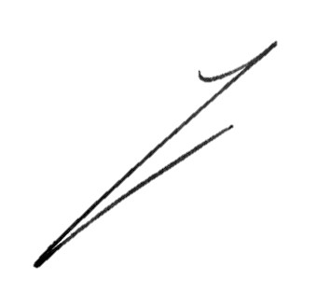

Secretari/ària de la comissió
Secretario/a de la comisión

